SỞ GIÁO DỤC VÀ ĐÀO TẠO  TỈNH TIỀN GIANG  ĐỀ THI CHÍNH THỨC  (Đề thi có 01 trang, gồm 05 bài) | KÌ THI TUYỂN SINH LỚP 10  Năm học 2018-2019  Môn thi: TOÁN  Thời gian làm bài: 120 phút  (không kể thời gian phát đề)  Ngày thi: 05/6/2018
Bài I. (3,0 điểm)
- Tính giá trị của biểu thức 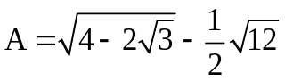.
- Giải phương trình và hệ phương trình sau:
a/ 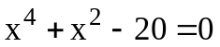 b/ 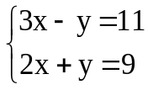
- Cho phương trình 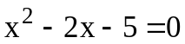 có hai nghiệm x₁, x₂. Không giải phương trình, hãy tính giá trị của các biểu thức: 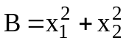; 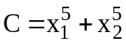.
Bài II. (2,0 điểm)
Trong mặt phẳng tọa độ  cho parabol 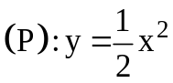 và đường thẳng 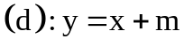.
- Vẽ (P) và (d) trên cùng một mặt phẳng tọa độ khi m = 2.
- Định các giá trị của m để (d) cắt (P) tại hai điểm phân biệt A và B.
- Tìm giá trị của m để độ dài đoạn thẳng 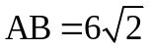.
Bài III. (1,5 điểm)
Hai bến sông A và B cách nhau 60km. Một ca nô đi xuôi dòng từ A đến B rồi ngược dòng từ B về A. Thời gian đi xuôi dòng ít hơn thời gian đi ngược dòng là 20 phút. Tính vận tốc ngược dòng của ca nô, biết vận tốc xuôi dòng lớn hơn vận tốc ngược dòng của ca nô là 6km/h.
Bài IV. (2,5 điểm)
Cho tam giác ABC có ba góc nhọn (AB < AC), các đường cao AF, BD và CE cắt nhau tại H.
- Chứng minh tứ giác BEDC nội tiếp trong một đường tròn.
- Chứng minh AE.AB = AD.AC.
- Chứng minh FH là phân giác của .
- Gọi O là trung điểm của đoạn thẳng BC. Chứng minh .
Bài V. (1,0 điểm)
Một hình trụ có diện tích xung quanh bằng 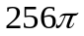cm² và bán kính đáy bằng  đường cao. Tính bán kính đáy và thể tích của hình trụ.
------------------------------------------------------------ HẾT--------------------------------------------------
Thí sinh được sử dụng các loại máy tính cầm tay do Bộ Giáo dục và Đào tạo cho phép.
Thí sinh không được sử dụng tài liệu. Cán bộ coi thi không được giải thích gì thêm.
Họ và tên thí sinh: …………………………………….. Số báo danh: ……………………………

HƯỚNG DẪN GIẢI ĐỀ THI TS 10
NĂM HỌC 2018 – 2019 TIỀN GIANG
Bài I
1.
2. (HS tự giải) a/ (Đs: 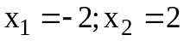) b/ (Đs: 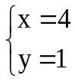)
3. Pt có a = 1; b = −2; c = −5 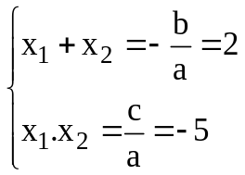
+
+ Ta có:
Suy ra:
Suy ra:
Vậy 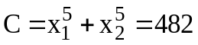
Bài II.
1/. Vẽ (P) và (d) trên cùng một mặt phẳng tọa độ khi m = 2. (HS tự vẽ)
2/. Định các giá trị của m để (d) cắt (P) tại hai điểm phân biệt A và B.
Pt hoành độ giao điểm giữa (d) và (P): 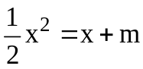 ⇔ 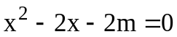
a = 1; b = −2; c = −2m
Để (d) cắt (P) tại hai điểm phân biệt thì ∆ > 0 ⇔ 4(1 + 2m) > 0 ⇔ 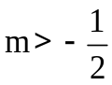
3/. Tìm giá trị của m để độ dài đoạn thẳng .
Ta có: 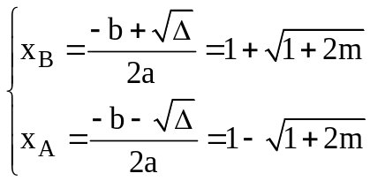 ⇒ 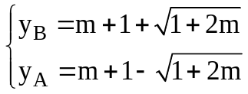
Theo đề bài: ⇔ 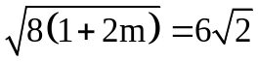 ⇔ 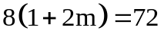 ⇔ 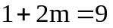
⇔ 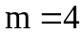 (thỏa điều kiện )
Bài III.
Gọi x(km/h) là vận tốc ngược dòng của ca nô (x > 0)
x + 6 (km/h) là vận tốc xuôi dòng của ca nô
Theo đề bài, ta có phương trình:
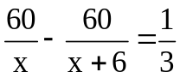 ⇔ 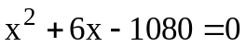
Giải phương trình trên được nghiệm thỏa điều kiện là x = 30
Vậy vận tốc ca nô khi ngược dòng là 30(km/h)
Bài IV. Vì tam giác ABC có ba góc nhọn nên các đường cao cắt nhau tại điểm H nằm trong tam giác đó.
1/. Chứng minh tứ giác BEDC nội tiếp trong một đường tròn.
O
H
E
D
F
C
B
A
Tứ giác BEDC có: 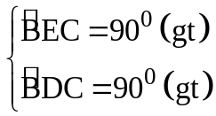 nên nội tiếp được trong đường tròn đường kính BC (tứ giác có hai đỉnh cùng nhìn một cạnh dưới một góc vuông).
2/. Chứng minh AE.AB = AD.AC.
Vì tứ giác BEDC nội tiếp nên suy ra:
 (góc trong bằng góc ngoài tại đỉnh đối diện)
Hai tam giác AED và ACB có:
+ góc A chung,
+ (cmt)
Nên ∆AED ∽ ∆ACB ⇒ 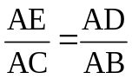
⇒ AE.AB = AD.AC.
3/. Chứng minh FH là phân giác của .
+ Tứ giác EBFH có 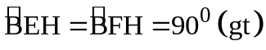 nên là tứ giác nội tiếp ⇒  (cùng chắn cung EH). (1)
+ Tứ giác DCFH có 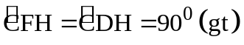 nên là tứ giác nội tiếp ⇒  (cùng chắn cung EH). (2)
+ Tứ giác BEDC nội tiếp đường tròn (cmt) nên có  (cùng chắn cung ED) (3)
Từ (1), (2), (3) suy ra , hay FH là phân giác của .
4/. Gọi O là trung điểm của đoạn thẳng BC. Chứng minh .
+ Tứ giác AEFC có 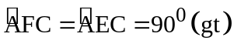 nên là tứ giác nội tiếp ⇒ 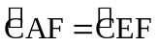 (cùng chắn cung FC) (4)
+ Tứ giác AEHD có 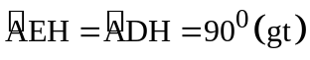nên là tứ giác nội tiếp ⇒  (cùng chắn cung DH) (5)
Từ (4) và (5) suy ra  hay EH là phân giác của  (6)
+ Ta có:  (góc nội tiếp và góc ở tâm cùng chắn cung DC)
Mà 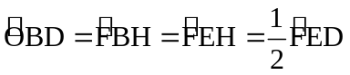 (cùng chắn cung FH) (7)
Từ (6) và (7) suy ra (đpcm)
Bài V. Theo đề bài 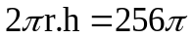 ⇒ 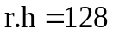
Vì 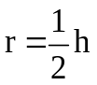 nên suy ra 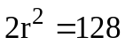. Từ đó: 